ОПРОСНЫЙ ЛИСТ
Опора желобчатая
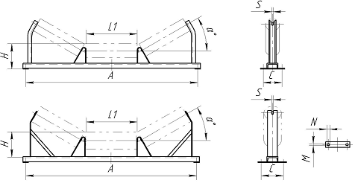  Вариант А  Вариант Б | 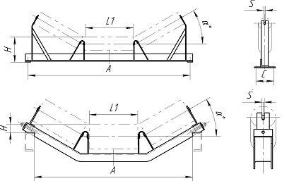  Вариант В  Вариант Г

Обозначение | Вариант | Ширина ленты B, мм | D, мм | A, мм | H, мм | H1, мм | L1, мм | ά, ⁰
ЖГ – желобчатая гладкая ЖА –желобчатая амортизирующая ЖФ – желобчатая футерованная

Опора плоская

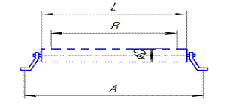
Обозначение | B, мм | D, мм | A, мм | L, мм
ПГ – верхняя плоская НГ- нижняя плоская

Заказчик _________________________________________________________________________
Тел./факс _____________________________________ E-mail: ____________________________
Отв. лицо _____________________________________Дата ______________________________

